Tillsynsbegäran – information om höga naturvärden och fridlysta arter i avverkningsanmälan A 40235-2025 i Gotlands kommun

Detta dokument behandlar höga naturvärden i avverkningsanmälan A 40235-2025 i Gotlands kommun. Denna avverkningsanmälan inkom 2025-08-25 17:45:41 och omfattar 10,6 ha.

Vi begär härmed att Skogsstyrelsen fattar beslut enligt miljöbalken som säkerställer att skogens höga naturvärden bevaras samt säkerställer att EU-lagstiftning efterlevs och att artskyddsbrott förhindras. Vi önskar även ta del av de ställningstaganden och beslut som myndigheterna meddelar till följd av aktuell avverkningsanmälan och föreningens inlaga (se 34 § förvaltningslagen).

Nedan beskrivs fynd av naturvårdsarter och fridlysta arter som gjorts i det avverkningsanmälda området. I BILAGA 1 finns artfakta om rödlistade arter.

# Naturvårdsarter

I avverkningsanmälan har följande 21 naturvårdsarter hittats: bullspindling (VU), duvspindling (VU), gulsträngad fagerspindling (VU), läderdoftande fingersvamp (VU), sotbandad spindling (VU), svartgrön spindling (VU), backtimjan (NT), denisespindling (NT), flattoppad klubbsvamp (NT), jordtistel (NT), loppstarr (NT), odörspindling (NT), besk kastanjemusseron (S), blå slemspindling (S), dropptaggsvamp (S), kalktallört (S), mindre märgborre (S), olivspindling (S), rödfläckig zontaggsvamp (S), toppvaxing (S) och brudsporre (§8). Av dessa är 12 rödlistade. För rödlistade arter har rödlistekategorin angivits inom parentes. Arter som är signalarter enligt Skogsstyrelsen har markerats med (S). För fridlysta arter anges även paragrafen i Artskyddsförordningen som arten är fridlyst enligt.

De påträffade naturvårdsarterna är ett tydligt kvitto på att detta rör sig om en skog med höga naturvärden. I Figur 1 visas en karta över det avverkningsanmälda området, där samtliga fyndplatser för naturvårdsarter som finns registrerade på Artportalen har markerats.

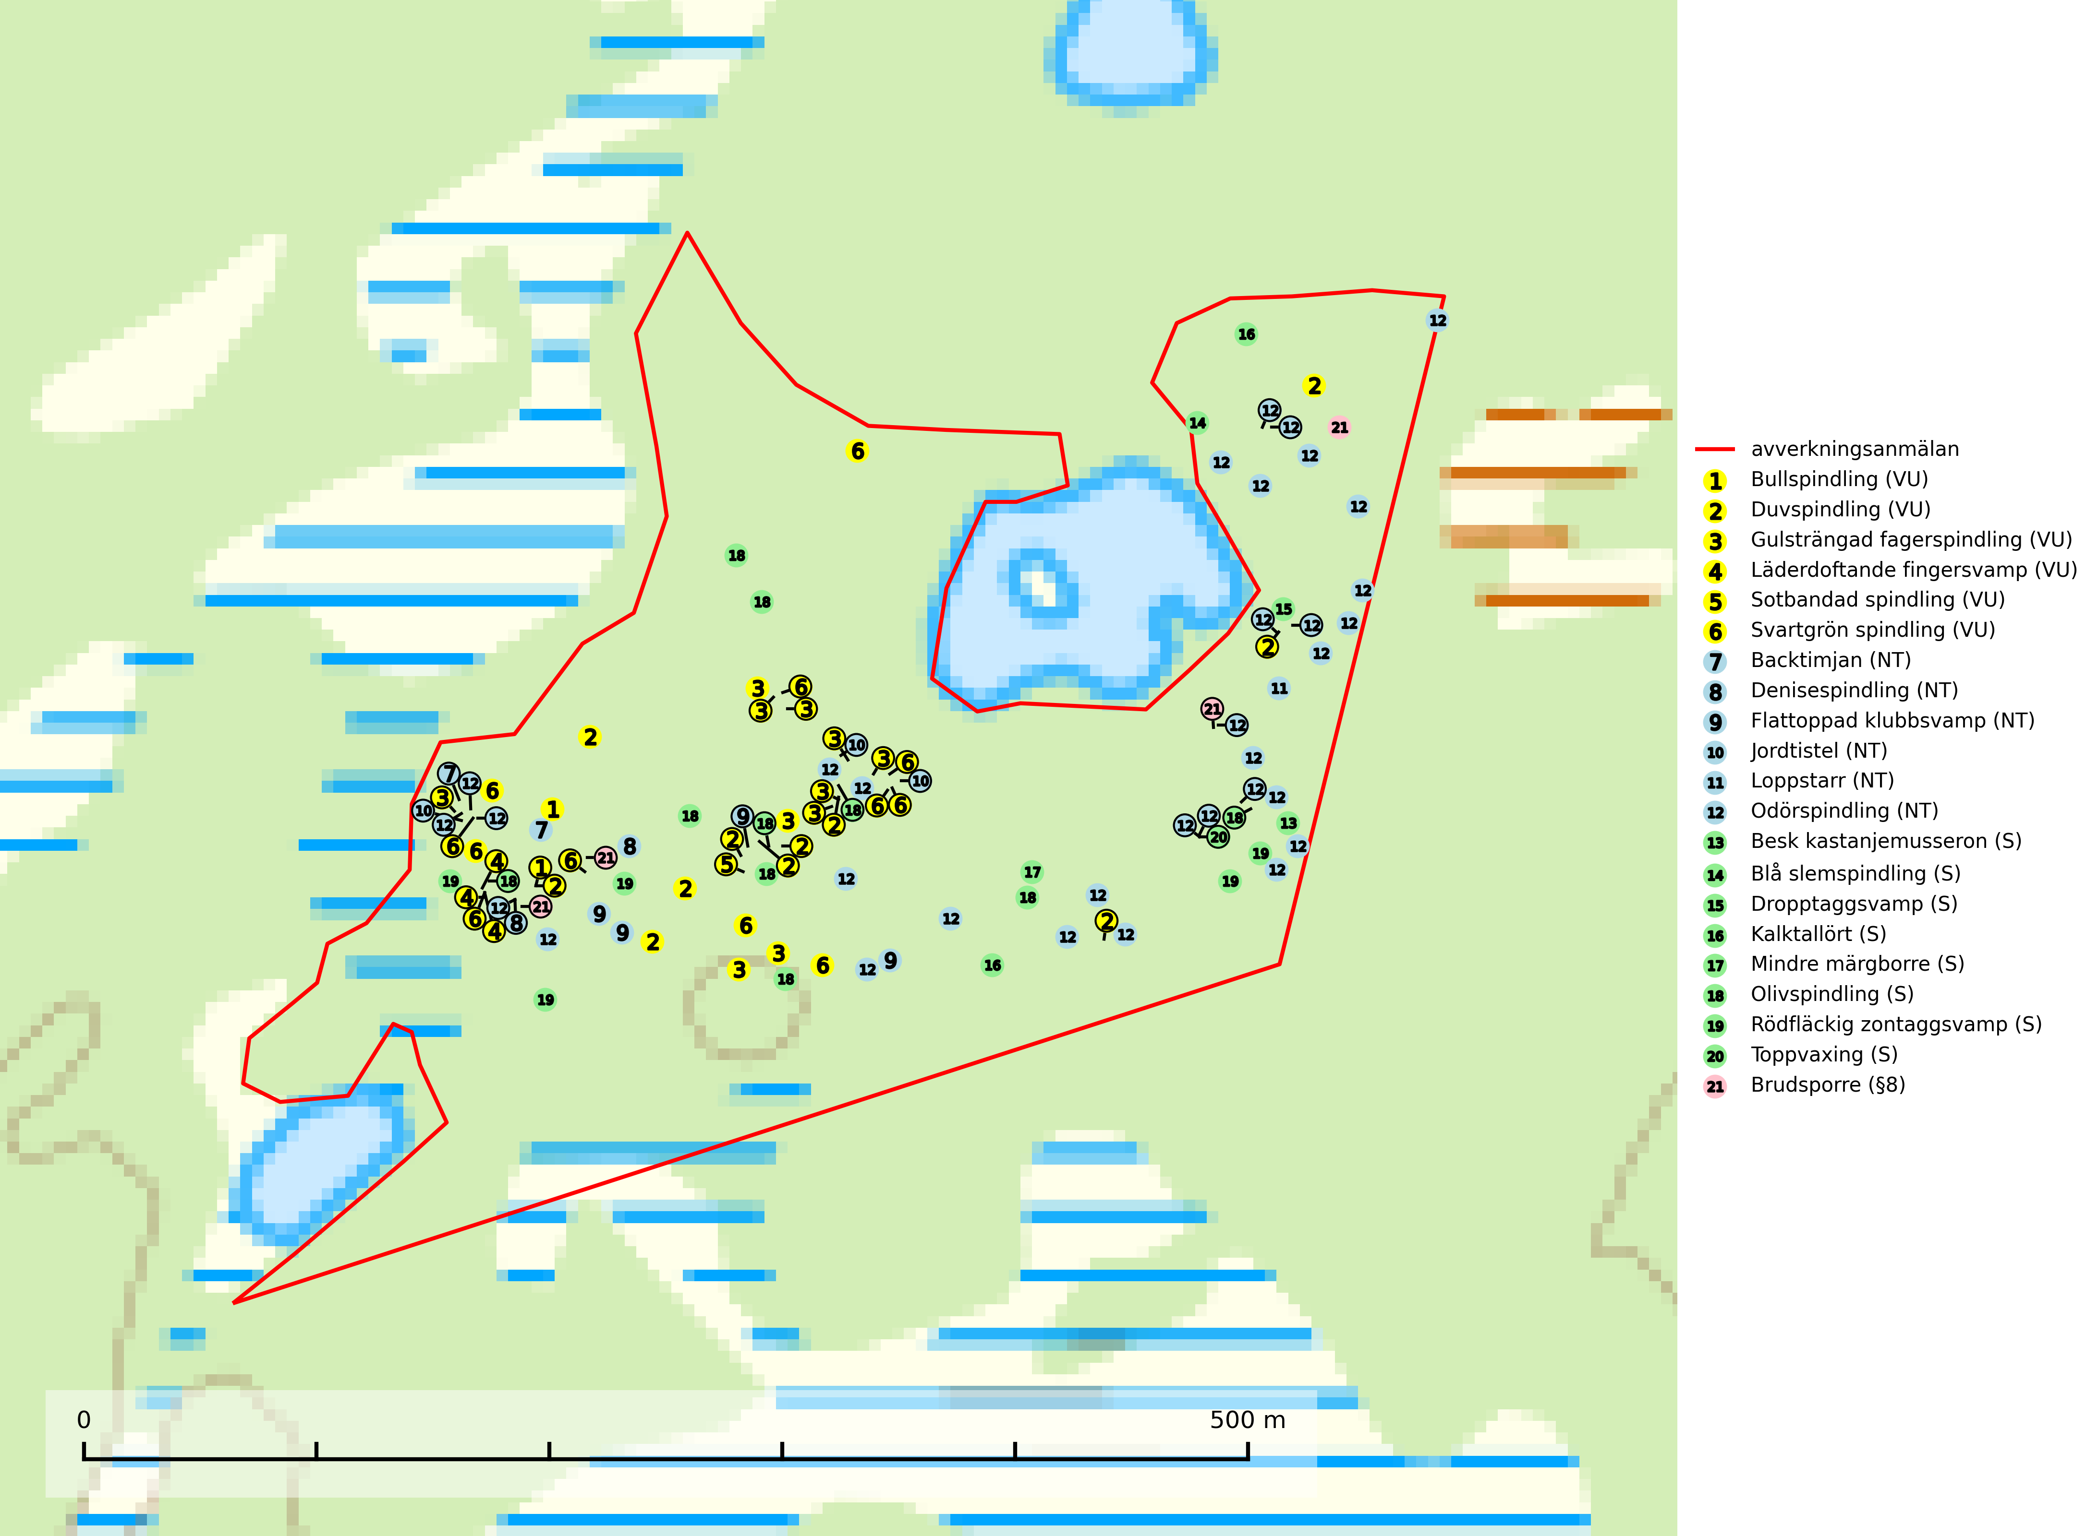

Figur 1. Fyndplatser för naturvårdsarter i det avverkningsanmälda området (röd linje). Markörer utan svart kant är placerade på fyndplatsen. Markörer med svart kant är placerade vid sidan av fyndplatsen och har ett svart streck som visar fyndplatsens exakta position. Kartans mittpunktskoordinat är N 6384296, E 723767 i SWEREF 99 TM.

**Bullspindling (VU)** är en kräsen och mycket bra signalart för skyddsvärda äldre granskogar på kalkrik mark. Den är placerad högst upp i Skogsstyrelsens värdepyramid för bedömning av skog med höga naturvärden och skogsbruk, främst kalavverkning utgör ett stort hot mot arten. Artens minskningstakt uppgår till 30 % inom 50 år och överstiger gränsvärdet för Sårbar (VU) (SLU Artdatabanken, 2024; Nitare & Skogsstyrelsen, 2019).

**Denisespindling (NT)** bildar mykorrhiza med tall och gran i kalktallskog och ängsgranskog på kalkrik mark. Artens koppling till produktiva äldre granskogar med hög bonitet gör den särskilt utsatt för slutavverkning. Kalkbarrskogar med höga naturvärden bör undantas från rationellt skogsbruk och få områdesskydd med anpassade skötselråd (SLU Artdatabanken, 2024).

**Duvspindling (VU)** bildar mykorrhiza med tall och förmodligen även gran i torr, kalkrik barrskog. Arten är placerad högst upp i Skogsstyrelsens värdepyramid för bedömning av skog med höga naturvärden och utgör en mycket bra indikator på skyddsvärd kalktallskog av sydöstlig typ. Kalavverkning, markberedning och markavvattning utgör de främsta hoten (SLU Artdatabanken, 2024; Nitare & Skogsstyrelsen, 2019).

**Flattoppad klubbsvamp (NT)** bildar mykorrhiza med gran och växer i äldre barrskog på näringsrik, kalkpåverkad mark. Växtmiljön utgörs vanligen av örtrika granskogar med höga naturvärden, gärna påverkade av ytligt och rörligt markvatten. Svampen kräver välutvecklade gamla mossmattor med konstant fuktigt mikroklimat och hotas främst av slutavverkning av äldre ängsgranskogar på näringsrik mark. Artens lokaler bör undantas från skogsbruk (SLU Artdatabanken, 2024).

**Gulsträngad fagerspindling (VU)**, som bildar mykorrhiza med tall och gran i luckig kalkbarrskog, har sin huvudsakliga utbredning på Gotland samt enstaka fynd på norra Öland. Arten är placerad högst upp i Skogsstyrelsens värdepyramid för bedömning av skog med höga naturvärden och hotas av slutavverkningar av äldre kontinuitetsbarrskog. Lokaler med arten måste skyddas från avverkning och kalkbrytning. Gulsträngad fagerspindling är globalt rödlistad som sårbar (VU) vilket innebär att Sverige har ett internationellt ansvar för arten (SLU Artdatabanken, 2024; Nitare & Skogsstyrelsen, 2019; IUCN, 2019).

**Läderdoftande fingersvamp (VU)** bildar mykorrhiza med gran i örtrik äldre barrskog, ofta på kalkrik mark. Den har en speciell doft som kan påminna om nytt skoläder (skoaffär), därav det svenska namnet. Den totala populationen i landet bedöms ändå ha minskat starkt och fortsatt kommer att minska då arten är knuten till en bördig äldre kalkgranskogsmiljö som successivt avverkas och där få områden alltjämt är formellt skyddade. All form av hårdhänt skogsavverkning på eller i närheten av växtplatsen missgynnar arten. Artens huvudsakliga koppling till produktiva äldre granskogar med hög bonitet gör den särskilt utsatt för slutavverkning. Samtliga lokaler bör undantas från rationellt skogsbruk och få ett områdesskydd (SLU Artdatabanken, 2024; Nitare & Skogsstyrelsen, 2019).

**Mindre märgborre** är en signalart för tallskog med höga naturvärden och betraktas tillsammans med skarptandad barkborre (NT) som nyckelarter för ett antal sällsynta åtgärdsprogramsarter som är beroende av deras gångsystem. Bland dessa kan nämnas avlång barkborre (VU), *Corticeus longulus* (VU), tallbarksvartbagge (VU), tallgångbagge (VU) och cholodkovskys bastborre (NT). Den mindre märgborrens måsvingeliknande gnaggångar är lätta att känna igen och hittas ofta på grova tallgrenar på marken. Rika förekomster av främst mindre märgborre men även skarptandad barkborre (NT) är en signal för artrikedom och inventeringar har visat att det är i skogar med en naturlig självgallring som det skapas förutsättningar för dessa arter samt de efterföljande åtgärdsprogramsarterna. Tallskogar med stark förekomst av mindre märgborre och skarptandad barkborre bör avsättas som reservat. Generellt bör hänsyn tas vid slutavverkning av talldominerad skog så att avverkningsrester som gren- och toppdelar lämnas (Pettersson, 2014; Hedgren, 2012; Gunnarsson m fl., 1999).

**Odörspindling (NT)** bildar mykorrhiza med gran och tall i örtrik kalkbarrskog. Den uppträder huvudsakligen i äldre barrskogar så kallade ”bondeskogar” med en lång trädkontinuitet. Minskningstakten uppgår till 15 % inom 50 år och bedöms vara nära gränsvärdet för Sårbar (VU). (A2c+3c+4c). Virkesrika, äldre barrskogar med hög bonitet, på bättre jordar är en bristvara i befintliga, skyddade områden i Sverige och fler örtrika barrskogar med trädkontinuitet måste skyddas i större utsträckning än vad som tidigare gjorts. Områden med odörspindling bör inte gallras eller plockhuggas om inte huggningen efterföljs av skogsbete (SLU Artdatabanken, 2024).

**Olivspindling** växer uteslutande på näringsrik och kalkhaltig skogsmark där den huvudsakligen bildar mykorrhiza med gran och tall. Svampen är en typisk representant för kalkgranskogens särpräglade och rika svampflora. Kalavverkning är ett hot mot arten, eftersom den sannolikt kräver lång kontinuitet av äldre träd. Populationerna i landet bedöms därför minska beroende på slutavverkning av äldre barrskog på kalkhaltig mark (SLU Artdatabanken, 2024; Nitare & Skogsstyrelsen, 2019).

**Sotbandad spindling (VU)** påträffas i äldre barrskog, bl.a. ängsgranskog på torr och kalkrik mark och bildar mykorrhiza med gran, men troligen även med andra träd. Den är placerad högst upp i Skogsstyrelsens värdepyramid för bedömning av skog med höga naturvärden och tål inte kalavverkning eller andra mer radikala ingrepp i växtplatsernas miljö. Kända växtplatser bör tills vidare undantas från skogsbruk (SLU Artdatabanken, 2024; Nitare & Skogsstyrelsen, 2019).

**Svartgrön spindling (VU)**, som bildar mykorrhiza med gran och tall i ängsgranskog och barrblandskog på kalkrik mark, har i Sverige sin huvudsakliga utbredning på Gotland. Arten är placerad högst upp i Skogsstyrelsens värdepyramid för bedömning av skog med höga naturvärden och den missgynnas av intensivt skogsbruk och kalavverkningar. Svartgrön spindling är globalt rödlistad som nära hotad (NT) vilket innebär att Sverige har ett internationellt ansvar för arten (SLU Artdatabanken, 2024; Nitare & Skogsstyrelsen, 2019; IUCN, 2019).

# Fridlysta arter

Följande fridlysta arter har sina livsmiljöer och växtplatser i den avverkningsanmälda skogen: brudsporre (§8).

BILAGA 1 – Rödlistade arter

# Mindre märgborre – ekologi samt krav på livsmiljön

Mindre märgborre är en signalart för tallskog med höga naturvärden och kan lätt konstateras genom sina karaktäristiska måsvingeliknande gnagspår som ofta hittas på grova tallgrenar på marken. Mindre märgborre betraktas tillsammans med skarptandad barkborre (NT) som nyckelarter, eftersom en rad sällsynta efterföljande arter är beroende av deras gångsystem. Bland dessa kan nämnas åtgärdsprogramsarterna avlång barkborre (VU), *Corticeus longulus* (VU), tallbarksvartbagge (VU), tallgångbagge (VU) och cholodkovskys bastborre (NT) (Pettersson, 2014; Gunnarsson m fl., 1999).

Tallskogar tillhör de livsmiljöer som förändrats i stor skala, där många kvadratmil har omvandlats till unga produktionsskogar. I sådana skogar saknas förutsättningar för de ovannämnda sällsynta barkborrarna och alltmer kunskap tyder på att skogsbrukets omvandling av skogslandskapet, missgynnar åtgärdsprogrammets arter även inne i skyddade områden (Hedgren, 2012; Hedgren m.fl., 2010; Wikars m.fl., 2010; Wikars, 2009). Orsaken är sannolikt att dagens intensiva skogsbruk trivialiserar faunan på nydöda träd. Detta sker genom att generalister förökas upp i sådan grad i den brukade skogen att dessa även kommer att dominera i de för hållandevis små och fragmenterade områden som avsätts för naturvård (Appelqvist, 2005; Janzen, 1983; Ås, 1999).

Ett tydligt exempel på en generalist som gynnas av dagens skogsbruk är större märgborre på nydöd tall. Denna utvecklas förutom i vindfällen gärna i avverkningsavfall, inklusive avverkningsstubbar och röjningsstammar. Därmed har den större märgborren möjlighet att upprätthålla stora och stabila populationer på huvuddelen av landets skogsmark, vilket leder till en trivialisering av faunan. Större märgborre inverkar sannolikt direkt negativt på arter som tolvtandad barkborre (EN) och avlång barkborre (VU), och indirekt på de som är gynnade av blånadssvampar, dvs. följearter till framförallt mindre märgborre och skarptandad barkborre (NT). De barkborrar som missgynnas av större märgborre är i mycket högre grad gynnade av tallar som dör genom självgallring, dvs. i normalfallet skog som inte används till skogsproduktion (Pettersson, 2014; Wikars, skriftl.).

Rika förekomster av främst mindre märgborre men även skarptandad barkborre (NT) är en signal för artrikedom och inventeringar har visat att det är i skogar med en naturlig självgallring som det skapas förutsättningar för dessa arter samt de efterföljande åtgärdsprogramsarterna (Pettersson, 2014; Hedgren, 2012). Tallskogar med stark förekomst av mindre märgborre och skarptandad barkborre bör avsättas som reservat. Generellt bör hänsyn tas vid slutavverkning av talldominerad skog så att avverkningsrester som gren- och toppdelar (s.k. GROT) lämnas (Pettersson, 2014).

## Referenser – mindre märgborre

Appelqvist, T., 2005. *Naturvårdsbiologisk forskning. Underlag för områdesskydd i landskapet.* Naturvårdsverket, Rapport 5452.

Gunnarsson, B., Pettersson, R. B., Hake, M. och Hultengren, S. & Sjöberg, K., 1999. *Spindlar och skalbaggar som indikatorer i barrskog.* Skog & Forskning, Nr. 2/99, s. 46–51.

Hedgren, O., 2012. *Hotade insekter på tallved i Dalarna.* Länsstyrelsen Dalarna, Naturvårdsenheten. Rapport 2012:16.

Hedgren, O. 2010. *Vedinsekter i tallskog och på brandfält i Värmland.* Länsstyrelsen Värmland, Stencil, 39 s.

Janzen, D. H., 1983. *No park is an island: Increase in interference from outside as park size decreases*. Oikos 41: 402–410.

Jonsell, M., Weslien, J. & Ehn ström, B., 1998. *Substrate requirements of red-listed saproxylic invertebrates in Sweden*. Biodiversity and Conserv. 7: 749–764.

Pettersson, R. B., 2014). *Åtgärdsprogram för skalbaggar på nyligen död tall, 2014–2018.* Rapport 6599. Bromma: Naturvårdsverket.

Wikars, L.-O., Hansson, J. & Hedgren, O., 2010. *Inventering av vedlevande skalbaggar – tallskogar i Örebro län.* Länsstyrelsen i Örebro län, publ.nr. 2010:2.

Wikars, L.-O., 2009. *Vedskalbaggar i Hamra nationalpark, Gävleborgs län.* Länsstyrelsen Gävleborg, Rapport 2009:14.